Nom de la quête à modifier
(Pas d’idées pour le moment voilà on est flemmards ici !)
Nous appellerons le personnage principal « PP » ici.

Le PP arrive dans une forêt, il voit une pierre taillée en forme de table.
Observer la pierre.
On y voit une place pour un récipient.
Offrir de la nourriture.
Tout devient flou puis entrée dans un donjon.
Une voix mystérieuse dit : Bonjour cher Voyageur, ce lieu est un endroit construit de jade qui regorge de mécanismes… J’espère que tu ne t’y perdras pas.
PP : Comment ça ?
Pas de réponse
Le PP marche, tout autour de lui, tout semble indiquer qu’il est dans une mine.
Il remarque quelqu’un qui mine.
-Bonjour Voyageur, je m’appelle Muning, j’aurais besoin que vous m’apporteriez trois pierres de jades, pourriez-vous m’aider ?
PP : Oui, bien sûr mais… où sommes-nous ?
-Et bien jeune homme, vous êtes bien étrange… Nous sommes dans les Grands Souterrains voyons.
PP : Les Grands Souterrains… ?
Il part chercher les trois pierres de jades.
Les trois sont dans les confins du donjon, la première et la deuxième sont cachées, la dernière protégée de monstres. A l’emplacement de la première pierre, il remarque une porte, mais elle est verrouillée.
Le PP trouve et prend les trois pierres, il les ramène à Muning.
-Merci Voyageur, je savais que l’on pouvait compter sur vous. Voici, en récompense.
Il donne une clé de jade. Evidemment, elle sert à ouvrir la porte verrouillée.
Le PP y va donc, et ouvre la porte.
La même voix du début dit : Avance Voyageur…
Le PP avance, il y a des mécaniques de serrure de porte (à voir comment Sacha pourra faire des énigmes pour ouvrir les portes) puis il rejoint une grotte avec un sol circulaire, comme une arène. Là-bas, un boss l’attend.
-Enfin tu arrives, je commençais à m’impatienter…
Il montre une clé.
-Voici la clé qui te permettra de sortir de ce monde, elle permet d’ouvrir la porte, derrière moi.
Il la mange.
-Mais je ne te permettrai pas de sortir d’ici !
Le combat commence, le PP gagne. Il obtient la clé, ouvre la porte, un coffre l’attend et il sort du donjon.
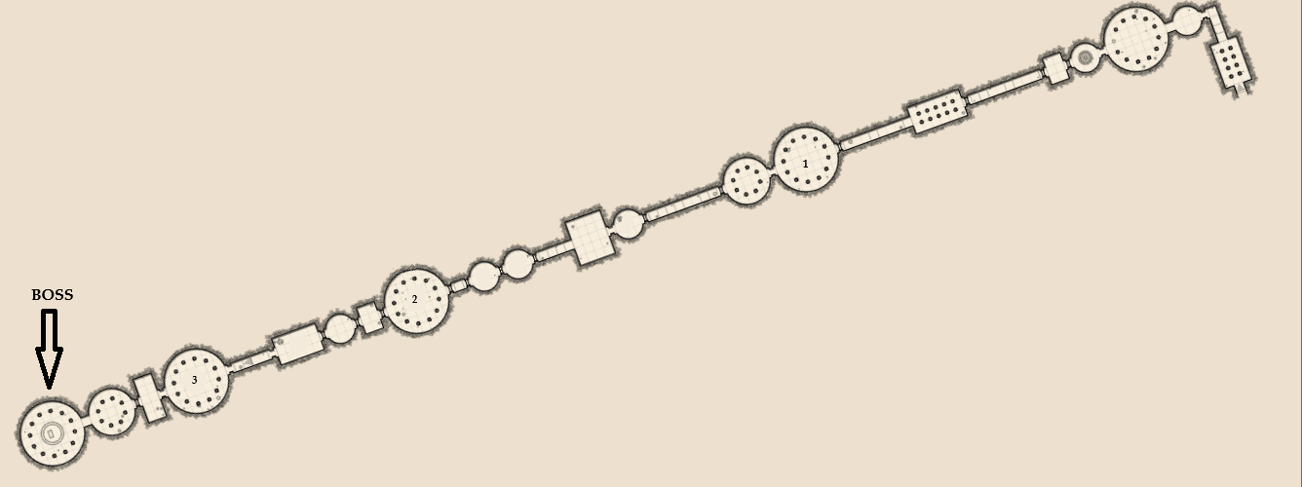
0
1
2
4
3
Carte des Grands Souterrains de Jade
Légende :
0=première salle
1= 1ere jade
2=2eme Jade
3=3eme Jade
4=La voix donne la clef de Jade

